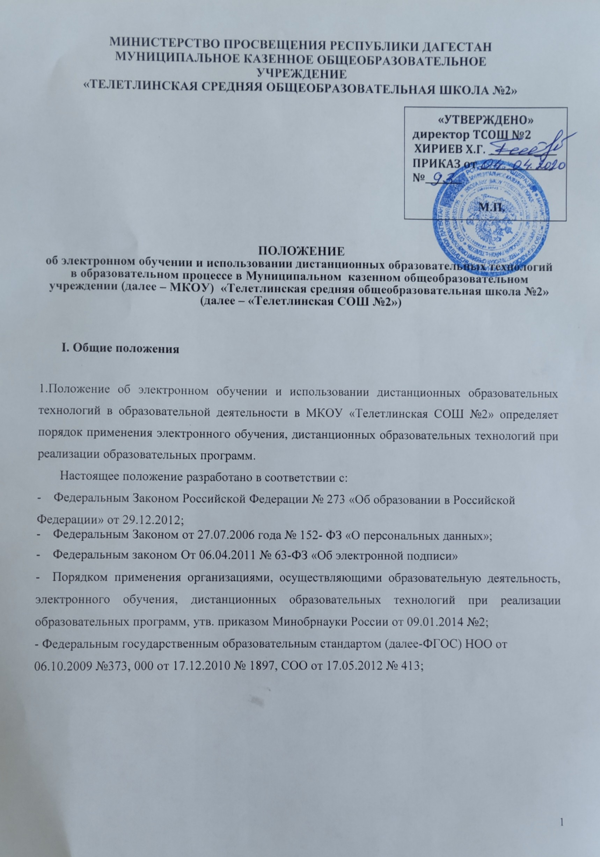

* СанПиН 2.2.2/2.4.1340-03 Гигиенические требования к персональным электронно­вычислительным машинам и организации работы;

-СанПиН 2.4.2.2821-10 "Санитарно-эпидемиологические требования к условиям и организации обучения в общеобразовательных учреждениях";

* Устав МКОУ «Телетлинская СОШ №2».
* Положение размещается на официальном сайте образовательной организации.

1. Под дистанционными образовательными технологиями (ДОТ) понимаются образовательные технологии, реализуемые в основном с применением информационно­телекоммуникационных сетей при опосредованном (на расстоянии) взаимодействии обучающихся и педагогических работников. Формы ДОТ: e-mail; дистанционные конкурсы, олимпиады; дистанционное обучение в Интернете; онлайн – уроки в РЭШ; оnline тестирование; интернет-уроки; обучение с дистанционной поддержкой; вебинары; WhatsApp- общение; облачные электронные сервисы и т.д
2. Под электронным обучением понимается организация образовательной деятельности с применением содержащейся в базах данных и используемой при реализации образовательных программ информации и обеспечивающих ее обработку информационных технологий, технических средств, а также информационно-телекоммуникационных сетей, обеспечивающих передачу по линиям связи указанной информации, взаимодействие учащихся и педагогических работников.
3. Использование технологий дистанционного обучения повышает доступность образования, позволяет более широко и полно удовлетворять образовательные запросы граждан. Для обучающихся с ограниченными возможностями использование дистанционных технологий улучшает не только условия обучения, но и качество жизни в целом. Образовательный процесс, реализуемый в дистанционной форме, предусматривает значительную долю самостоятельных занятий учащихся, не имеющих возможности ежедневного посещения занятий; методическое и дидактическое обеспечение этого процесса со стороны школы, а также регулярный систематический контроль и учет знаний учащихся. Дистанционная форма обучения при необходимости может реализовываться комплексно с различными формами получения образования, предусмотренными законом «Об образовании в Российской Федерации».
4. Главными целями применения ДОТ как важной составляющей в системе беспрерывного образования являются:

• повышение качества образования обучающихся в соответствии с их интересами, способностями и потребностями;

* предоставление обучающимся возможности освоения образовательных программ непосредственно по месту жительства обучающегося или его временного пребывания (нахождения);
* развитие предпрофильного и профильного образования в рамках школы на основе использования информационных технологий как комплекса социально-педагогических преобразований.

1. МКОУ «Телетлинская СОШ №2» имеет право:

* использовать электронное обучение и ДОТ при всех, предусмотренных законодательством Российской Федерации, формах получения образования или при их сочетании, при проведении различных видов учебных, лабораторных и практических занятий, практик, текущего контроля, промежуточной аттестации учащихся;
* использовать электронное обучение и ДОТ при наличии руководящих и педагогических работников и учебно-воспитательного персонала, имеющих соответствующий уровень подготовки (документ о повышении квалификации) и специально оборудованных помещений с соответствующей техникой, позволяющей реализовывать образовательные программы с использованием ДОТ;
* вести учет результатов образовательного процесса и внутренний документооборот.

1. При дистанционном обучении используются специализированные ресурсы Интернет, предназначенные для дистанционного обучения, и иные информационные источники Сети (электронные библиотеки, банки данных, базы знаний и т.д.) - в соответствии с целями и задачами изучаемой образовательной программы и возрастными особенностями обучающихся. Кроме образовательных ресурсов Интернет, в процессе дистанционного обучения могут использоваться традиционные информационные источники, в том числе учебники, учебные пособия, хрестоматии, задачники, энциклопедические и словарно - справочные материалы, прикладные программные средства и пр. Обучающиеся должны быть ознакомлены с перечнем обязательных и дополнительных образовательных ресурсов по осваиваемой образовательной программе. МКОУ «Телетлинская СОШ №2» обеспечивает каждому обучающемуся в дистанционном режиме возможность доступа к средствам дистанционного обучения для освоения соответствующей образовательной программы или ее части.
2. Участниками образовательного процесса при реализации обучения с использованием дистанционных технологий являются следующие субъекты:

* сотрудники образовательной организации (административные, педагогические, инженерно - технические работники);
* обучающиеся;
* их родители (законные представители).

1. 8. Ответственность субъектов образовательного процесса в процессе обучения с использованием дистанционные технологий

В процессе обучения с использованием дистанционные технологий субъекты образовательного процесса несут ответственность за различные аспекты деятельности в пределах своей компетенции.

Ответственность МКОУ «Телетлинская СОШ №2»:

* за создание условий, соответствующих требованиям настоящего Положения;
* за обеспечение обучающихся информационными ресурсами;
* за обеспечение бесперебойного функционирования и безопасности системы;
* за обеспечение образовательного процесса квалифицированными кадрами, прошедшими специализированное обучение в области использования дистанционных технологий в образовательной деятельности;
* за соответствие реализуемых учебных программ государственным образовательным стандартам;
* за выполнение образовательных программ и соблюдение педагогами графика (расписания) учебных занятий;
* за организацию сопровождения обучающихся и их родителей (законных представителей) в процессе обучения с использованием дистанционных технологий.

Ответственность родителей (законных представителей):

* за обеспечение контроля выполнения рекомендаций;
* за обеспечение контроля выполнения ребенком учебного графика и заданий;
* за сохранность и целевое использование предоставленного оборудования.

Ответственность обучающихся:

* за выполнение учебных требований;
* за выполнение валеологических требований.

1. Организация образовательного процесса с использованием дистанционных образовательных технологий в МКОУ «Телетлинская СОШ №2». Обучение в дистанционной форме может осуществляться как по отдельным предметам и элективным учебным предметам, включенным в учебный план школы, так и по всему комплексу предметов учебного плана.
2. МКОУ «Телетлинская СОШ №2» выявляет потребности обучающихся 1-11 классов в дополнительном дистанционном обучении с целью углубления и расширения знаний по отдельным предметам и элективным учебным предметам.
3. Выбор предметов изучения осуществляется учащимися или родителями (законными представителями) по согласованию с МКОУ «Телетлинская СОШ №2».
4. Педагогический совет МКОУ «Телетлинская СОШ №2» принимает решение об использовании электронных и дистанционных образовательных технологий для удовлетворения образовательных потребностей учащихся в предпрофильном и профильном обучении или углублении, расширении знаний по отдельным предметам.
5. Формы ДОТ, используемые в образовательном процессе, отражаются в рабочих программах педагогических работников. В обучении с применением ДОТ используются следующие организационные формы учебной деятельности:

* лекция,
* консультация,
* семинар,
* практическое занятие,
* лабораторная работа,
* контрольная работа,
* самостоятельная работа,
* научно-исследовательская работа;
* практика.

Самостоятельная работа учащихся может включать следующие организационные формы (элементы) электронного и дистанционного обучения:

* работа с электронным учебником;
* просмотр видеолекций;

-онлайн конференций;

* компьютерное тестирование;
* изучение печатных и других учебных и методических материалов.

1. В период длительной болезни обучающийся имеет возможность получать консультации преподавателя по соответствующей дисциплине через электронную почту, программу Skype, Мессенджер WhatsApp, используя для этого все возможные каналы выхода в Интернет.
2. Основанием для открытия групп для дополнительной дистанционной формы обучения по профильным учебным предметам или для углубления знаний по отдельным предметам являются:

* назначение ответственного за организацию дистанционного обучения из числа педагогического коллектива;
* назначение помощника преподавателя из числа педагогов школы, который будет находиться в непосредственном очном контакте с учащимися, оказывать им техническую и организационную помощь.

1. Основанием для зачисления на дистанционное обучение являются:

* заявление родителей (законных представителей) несовершеннолетнего учащегося;
* анкета, содержащая сведения об учащихся (для регистрации на сервере ДО, присвоение индивидуального ID- идентификатора, установление контакта);
* медицинская справка, подтверждающая возможность использования компьютера как средства обучения в соответствии с диагнозом и особенностями протекания заболевания, для обучающихся с ограниченными возможностями здоровья, обучающихся по состоянию здоровья на дому.
* наличие учителей - предметников, имеющих соответствующий уровень подготовки (документ о повышении квалификации) и специально оборудованных помещений с соответствующей техникой, позволяющей реализовывать образовательные программы с использованием ДОТ.

1. При зачислении на обучение с использованием дистанционных технологий обучающимся с ограниченными возможностями здоровья и (или) обучающимся по состоянию здоровья на дому, необходимо также предоставить медицинскую справку, подтверждающую возможность использования компьютера как средства обучения в соответствии с диагнозом и особенностями протекания заболевания.
2. Зачисление обучающегося на обучение с использованием дистанционных технологий оформляется приказом директора школы.
3. Организация образовательного процесса регламентируется учебным планом (индивидуальным образовательным маршрутом), количеством часов, определенных для индивидуального обучения детей на дому, годовым календарным графиком и расписанием занятий.
4. В структуру обучения в дистанционном режиме должны быть включены следующие элементы:

* ознакомительно-разъяснительная работа (знакомство обучающихся и их родителей (законных представителей) с целями, задачами, особенностями и возможностями дистанционного обучения);
* технологическая подготовка (обучение родителей (законных представителей) и учащихся первичным навыкам работы в Интернет (при необходимости) и работе в оболочке ДО;
* информационная поддержка (знакомство обучающихся и их родителей (законных представителей) с информационными источниками по конкретным предметам;
* изучение курсов (освоение индивидуального образовательного маршрута, самостоятельная работа обучающегося с информационными источниками, консультирование, промежуточная аттестация и контроль текущей учебной деятельности обучающихся - по мере освоения конкретных тем курса);
* текущий контроль знаний (оценка результатов освоения отдельных тем учебных курсов (очный или дистанционный режим);
* промежуточная аттестация (оценка результатов освоения учебных курсов (очный или дистанционный режим).

1. При дистанционном обучении обучающийся и учитель взаимодействует в учебном процессе в следующих режимах:

* синхронно, используя средства коммуникации и одновременно взаимодействуя друг с другом (online);
* асинхронно, когда обучающийся выполняет какую-либо самостоятельную работу (offline), а учитель оценивает правильность ее выполнения и дает рекомендации по результатам учебной деятельности.

Система дистанционного обучения может использовать либо обе формы взаимодействия (параллельную и последовательную), либо одну из них.

1. Текущий контроль, промежуточная аттестация обучающихся в дистанционном режиме проводится при обучении по любой образовательной программе в соответствии с Положением о формах, периодичности и порядке проведения текущего контроля успеваемости и промежуточной аттестации обучающихся МКОУ «Телетлинская СОШ №2».
2. Результаты обучения обучающихся, перечень изученных тем, текущий контроль знаний обучающихся в процессе освоения учебных курсов (изученных тем), фиксируются в журналах (индивидуальных или групповых), оформляющихся на электронных и бумажных носителях.
3. Государственная (итоговая) аттестация является обязательной для получающих образование с использованием технологий дистанционного обучения и проводится в полном соответствии с Положением о государственной итоговой аттестации выпускников 9, 11 классов МКОУ «Телетлинская СОШ №2».
4. Изменение формы получения образования обучающихся, проходивших обучение с использованием дистанционных технологий, осуществляется по заявлению родителей (законных представителей) в соответствии с Порядком оформления возникновения, приостановления и прекращения отношений между МКОУ «Телетлинская СОШ №2» и обучающимися и (или) родителями (законными представителями) несовершеннолетних обучающихся.
5. Перевод в следующий класс, отчисление обучающихся, проходивших обучение с использованием дистанционных технологий, осуществляется в соответствии с Положением о переводе, отчислении и восстановлении обучающихся в МКОУ «Телетлинская СОШ №2»
6. Технические условия и кадровые требования для организации образовательного процесса с использованием дистанционных образовательных технологий в МКОУ «Телетлинская СОШ №2»

4.1 Учебный процесс с использованием электронного и ДОТ в МКОУ «Телетлинская СОШ №2» обеспечивается следующими техническими средствами:

* компьютерными классом, оснащенными персональными компьютерами, web-камерами, микрофонами и звукоусилительной и проекционной аппаратурой;
* программным обеспечением для доступа к локальным и удаленным серверам с учебной информацией и рабочими материалами для участников учебного процесса;
* локальной сетью с выходом в Интернет, с пропускной способностью, достаточной для организации учебного процесса и обеспечения оперативного доступа к учебно-методическим ресурсам.

1. Техническое обеспечение учащегося с использованием ДОТ в период длительной болезни или при обучении на дому.

Обучающиеся должны иметь:

* персональный компьютер с возможностью воспроизведения звука и видео;
* стабильный канал подключения к Интернет;
* программное обеспечение для доступа к удаленным серверам с учебной информацией

1. Требование к уровню подготовки работников МКОУ «Телетлинская СОШ №2», реализующих образовательный процесс с использованием технологий дистанционного обучения Административные и педагогические работники, а также работники системы сопровождения, реализующие образовательный процесс с использованием технологий дистанционного обучения, должны иметь соответствующий уровень подготовки в следующих областях:

* методика использования дистанционных технологий в образовательном процессе;
* навыки работы в Интернет (электронная почта, поиск информации);
* навыки работы в используемой оболочке дистанционного обучения.

1. Модель организации образовательного процесса с использованием дистанционных

технологий

|  |  |  |  |  |
| --- | --- | --- | --- | --- |
| Управление | Директор ОУ | | | |
| Заместители директора | | | |
| Специалисты | Классные  руководители | Педагоги-  предметники | Педагог-  психолог | Ответственный за информатизацию |
| Виды  деятельности | Организационные  вопросы,  взаимодействие с родителями, курирование обучающихся | Обучение и  учебная  диагностика | Психолого­педагогическая диагностика, сопровождение обучающихся и педагогов | Техническое и  технологическое  обеспечение  процесса  обучения |

1. Правила проведения дистанционных уроков в МКОУ «Телетлинская СОШ №2»
2. Дистанционный урок проводится по заранее составленному расписанию.
3. Дистанционный урок может быть начат при условиях:

* учитель находится в дистанционной оболочке DO2, а именно в классе, по материалам которого планируется проведение урока;
* учитель использует возможность для оперативной связи с учеником (чат, скайп, обмен внутренними сообщениями, телефон);
* учитель посылает текстовое сообщение в начале урока в обмен сообщениями DO2

1. Учитель инициирует контакт с ребенком в начале урока, объявляет задачи урока и план его проведения, приглашает ребенка к общению в программах для он-лайн взаимодействия, момент завершения урока также обозначается учителем.
2. В течение всего урока, независимо от выбранной формы его проведения, учитель находится в классе и доступен в программе для оперативного он-лайн взаимодействия (чате, skype, zoom или др.).
3. При отсутствии ученика учитель должен выяснить причины его отсутствия (индивидуальный форум ребенка, телефонный звонок ученику, родителям) и сообщает о несостоявшемся уроке дежурному администратору.
4. Правила проведения очных занятий
5. Проведение очных занятий является неотъемлемой частью образовательного процесса с применением дистанционных технологий.
6. Учитель обязан проводить очное занятие с учеником в соответствии с расписанием. Время и место проведения очных занятий:

* время и место регламентируется расписанием;
* учитель не может самостоятельно изменять время и место проведения занятия;
* единовременное изменение времени и места очного занятия возможно при согласовании с администратором очных занятий;
* учитель обязан прийти за 15 мин. до начала первого очного занятия для обеспечения технической готовности урока.

1. Отмена/перенос занятия:

* при необходимости отмены/переноса очного занятия учитель обязан сообщить об этом дежурному администратору заблаговременно;
* в случае экстренной отмены занятия или опоздания учитель ставит в известность дежурного администратора.

1. Отсутствие ученика на уроке:

4. Отсутствие ученика на уроке:

-учитель старается выяснить причины отсутствия ученика самостоятельно

(индивидуальный форум ребенка, обращение к ребенку в чате WhatsApp, скайпе, телефонный звонок) или с помощью администратора, послав текстовое сообщение через skype или другие .